Nói ngọng và một số bài tập chữa nói ngọng cho trẻ đơn giản, cho kết quả tốt tại nhà
Nói ngọng là một tình trạng rối loạn ngôn ngữ, xuất hiện ở mọi lứa tuổi, nhưng đối tượng chủ yếu của chúng thường là trẻ nhỏ đang ở độ tuổi mầm non và tiểu học. Biểu hiện của chúng được thể hiện ở việc trẻ phát âm không được rõ ràng, rành mạch, từ ngữ lệch chuẩn và sai âm tiết. Điều này khiến cho người nghe cảm thấy khó khăn trong việc hiểu trẻ đang muốn nói gì, gây trở ngại trong việc giao tiếp. Nếu tình trạng này kéo dài quá lâu mà không có biện pháp sửa đổi kịp thời sẽ rất khó chữa trị cũng như gây ra những vấn đề ngôn ngữ khác, viết sai chính tả…
Thực tế, việc nói ngọng ở trẻ không phải là một vấn đề quá xa lạ vì hầu hết trẻ nhỏ sinh ra và đang trong giai đoạn lớn lên đều mắc phải tình trạng này. Đó là bởi vì trẻ đang phát triển, răng chưa đầy đủ, cơ hàm và chuyển động lưỡi chưa được lưu loát nên sinh ra việc phát âm không rõ ràng. Điều này sẽ được thay đổi dần dần khi bé lớn lên.Tuy nhiên, nếu trẻ 5 tuổi vẫn nói ngọng thì đây quả thật là một vấn đề cần phải quan tâm nghiêm túc, bởi lúc này, bé có thể đã gặp phải một bệnh lý nào đó gây ảnh hưởng đến việc phát âm bình thường hoặc bị rối loạn ngôn ngữ. Nói ngọng ở trẻ khiến quá trình hình thành và phát triển kỹ năng nói, đọc tiếng Việt của trẻ sau này gặp nhiều khó khăn. Chính vì vậy, việc sửa ngọng cho trẻ ngay từ độ tuổi mầm non là việc làm rất cần thiết đòi hỏi cả giáo viên và phụ huynh phải có sự kiên trì và thường xuyên. Sau đây mời các bậc phụ huynh cùng tham khảo một số bài tập sửa ngọng cho trẻ 5 tuổi mang lại hiệu quả tốt mà phụ huynh có thể thực hiện cho con tại nhà hay ở mọi lúc mọi nơi.

Các bài tập luyện cơ miệng:
Trẻ nói ngọng có thể do sự phối hợp các cơ quan phát âm không được nhuần nhuyễn, do đó phụ huynh cần hướng dẫn trẻ các bài tập cơ miệng để chữa nói ngọng. Khi trẻ có thể phối hợp được các cơ quan như môi, miệng, dây thanh quản thì con sẽ bật âm chuẩn xác hơn.
Một số cách luyện cơ miệng đơn giản mà phụ huynh có thể tham khảo cho con luyện chính là thổi bong bóng hơi, bong bóng xà phòng, dùng ống hút để uống nước thay cho việc uống nước bình thường, nhai các đồ dẻo, cứng (nhưng dễ tiêu hóa) liên tục, thổi nến hay phồng má để tăng cường các hoạt động cho cơ quan trong cơ miệng.
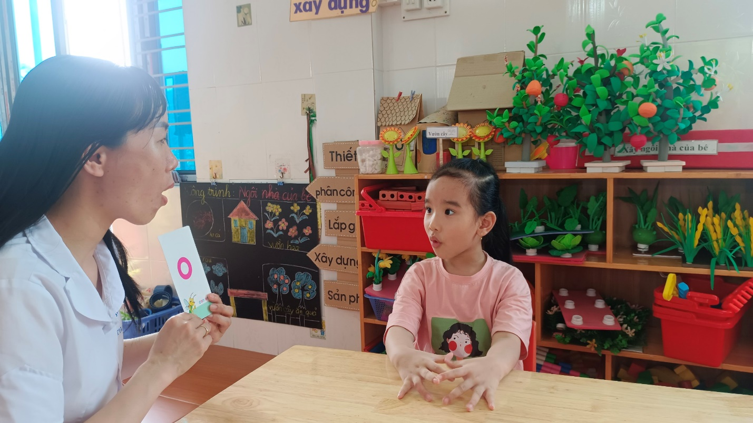
Một bài tập sửa chữa nói ngọng cho trẻ đơn giản nhất chính là mỗi sáng hãy yêu cầu trẻ há to miệng và phát âm chính xác, to rõ các âm gồm “a, o, n, l, ch, tr…”. Cho trẻ lặp đi, lặp lại 5- 7 lần cho tới khi phát âm chính xác thì thôi. Sau đó, mẹ cũng có thể kết hợp hỏi lại các âm này, chỉ vào các chữ tương ứng để trẻ kết hợp học âm mới.

Bài tập kết hợp khẩu hình miệng và phát âm:
Khẩu hình miệng chuẩn sẽ giúp trẻ phát âm một cách chuẩn hơn. Do đó, mẹ cũng có thể cùng con luyện khẩu hình miệng kết hợp với phát âm từng từ một. Tiêu chí của phương pháp này chính là trẻ phải phát âm thật to, phát âm chuẩn được âm này thì mới chuyển sang âm khác và cần phải lặp đi lặp lại nhiều lần đến khi trẻ phát âm chính xác mới dừng.
Một số bài tập chữa nói ngọng cho trẻ kết hợp khẩu hình để phát âm chính xác bao gồm:
- Yêu cầu trẻ há miệng to để phát âm “a”, “ha”,
- Hướng dẫn trẻ tròn miệng để có thể phát âm chính xác âm “o”, “ho”
- Chu môi để phát âm chính xác âm “u”, “hu”
- Bặm môi để phát âm được âm “b” và các từ , “ba” , “bo”, “bu”
- Mím môi khi phát âm âm “m” và các từ “ma”, “mo”, “mu”
- Uốn lưỡi để phát âm chính xác âm “l” và các từ bắt đầu bằng âm này như “la”, “lo”, “lu”

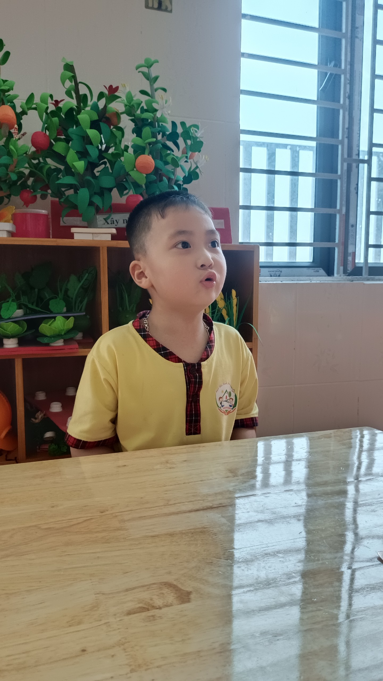

Bài tập chữa nói ngọng cho trẻ bằng cách bắt chước tiếng kêu động vật:
Bắt chước tiếng động vật cũng là một trong bài tập chữa nói ngọng cho trẻ đơn giản mà con rất thích thú. Trẻ nhỏ thường rất thích tìm hiểu về thế giới xung quanh, đặc biệt thích động vật và thường nhại lại tiếng kêu của chúng. Phụ huynh có thể bắt đầu từ những loài động vậy mà con yêu thích, đây cũng là cách để giúp trẻ tìm hiểu thêm về thế giới xung quanh.
Cách thực hiện bài tập chữa nói ngọng cho trẻ đơn giản thông qua bắt chước tiếng động vật kêu như
- Tiếng chó sủa “Gâu Gâu”
- Tiếng vịt kêu “Quạc quạc”
- Tiếng gà trống gáy “Ò ó o”
- Tiếng mèo kêu “Meo meo”
- Tiếng chuột kêu “Chít chít’
- Tiếng lợn kêu “Éc éc”

Bài tập cho trẻ phát âm qua thơ ca:
Nếu chỉ đơn giản là cho trẻ luyện nói từng âm, từng từ một thì sẽ thật nhàm chán. Hơn hết, khi nói từng từ một thì trẻ có thể phát âm chính xác nhưng khi đặt trong hoàn cảnh thực tế, trẻ cần phải đáp ngay một câu thì trong vô thức con dễ tiếp tục phát âm sai.
Các bài hát hay bài đồng dao giúp trẻ có hứng thú học và dễ ghi nhớ hơn. Các bài tập chữa nói ngọng cho trẻ thông qua các bài đồng dao, bài thơ cũng giúp rèn luyện phản ứng để con dần phát âm chính xác trong nhiều trường hợp hơn. Hơn nữa, cách này cũng thú vị hơn là chỉ đơn giản để bé luyện tập từng từ một rất nhiều.
Hoặc mẹ cũng có thể hướng dẫn các bài tập chữa nói ngọng cho trẻ qua các bài ca dao, đồng dao hoặc những bài thơ có vần đơn giản tự chế.
Ví dụ: Bài thơ “Mở cửa” của Võ Quảng
“Cốc cốc cốc!
- Ai gọi đó?
- Tôi là Thỏ
- Nếu là Thỏ
Cho xem tai.
Cốc cốc cốc!
- Ai gọi đó?
- Tôi là Nai
- Nếu là Nai
Cho xem gạc”
Một điều thú vị chính là một số chuyên gia cho rằng có thể giúp trẻ học nói, học phát âm chính xác, chữa nói ngọng qua bài hát quốc dân cho trẻ em “Baby Shark”. Do trẻ thường rất thích thú với nhịp điệu của bài hát này nên có thể nhanh chóng học theo và phát âm chính xác nhất được âm “Đ”.

Bài tập chữa nói ngọng cho trẻ thông qua trò chơi
Các trò chơi cùng cha mẹ luôn tạo hứng thú cho trẻ nhỏ. Các bài tập chữa nói ngọng cho trẻ thông qua trò chơi cũng tạo cho con cảm giác thoải mái hơn là chỉ chăm chăm vào việc luyện nói. Mặt khác các trò chơi cũng giúp tạo phản xạ cho trẻ, tăng cường giao tiếp và tạo hứng thú hơn trong khi học cùng cha mẹ.
Một số trò chơi có thể thiết kế thành các bài tập cho trẻ để chữa tật nói ngọng như:
- Trò “Chi chi chành chành” - Nói “ Chi chi”
- Trò “ Ù à ù ập”
- Trò xe hơi chạy - Kêu “ Bin - Bin”
- Trò chơi xe tàu hỏa chạy kêu “ Tu - tu”
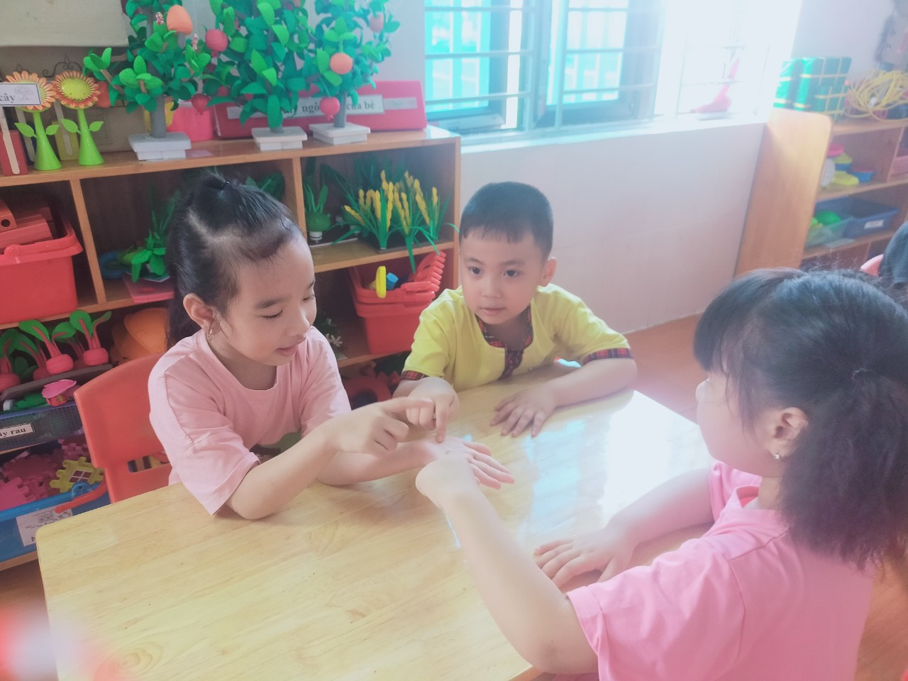

Lưu ý khi thực hiện các bài tập chữa nói ngọng cho trẻ:
Trẻ càng lớn thì việc chỉnh cách phát âm càng gặp nhiều khó khăn do đó phụ huynh cần cố gắng phát hiện và điều chỉnh từ giai đoạn sớm. Đây có thể là một hành trình dài đòi hỏi sự kiên nhẫn từ cha mẹ và sự hỗ trợ kết hợp từ những người xung quanh để có hiệu quả tốt nhất. Thực hiện các bài tập chữa nói ngọng đúng cách, đúng đối tượng, đúng nguyên nhân là điều mà cha mẹ cần chú ý.
Cha mẹ nên thiết kế các bài tập chữa nói ngọng cho trẻ phù hợp với độ tuổi, nguyên nhân để mang lại hiệu quả tốt nhất
Để thực hiện các bài tập chữa nói ngọng cho trẻ có hiệu quả, phụ huynh cần lưu ý một số nguyên tắc sau đây:
- Cần xác định chính xác nguyên nhân thấy con nói ngọng là gì thì việc chỉnh giọng cho trẻ mới có thể đạt kết quả chính xác.
- Lắng nghe và liệt kê những từ con phát âm sai để chỉnh sửa dần một cách có hệ thống.
- Giám sát chi tiết, cố chú ý chú ý cách phát âm của trẻ để phát hiện ra ngay âm sai và chỉnh con ngay lập tức. Bởi việc trẻ nói ngọng giống như một thói quen, con có thể tự động nói ra mà không ý thức được rằng mình phát âm sai. Do đó, phụ huynh khi trò chuyện hoặc bất cứ lúc nào con nói chuyện mà thấy con phát âm không chuẩn cần phải chỉnh lại ngay lập tức.
- Khi trẻ đã nói không chuẩn thì các bài tập chữa nói ngọng cho trẻ tuyệt đối không được thực hiện bởi những người nói ngọng, nói lắp, những người nói không chuẩn. Ngoài ra những người sử dụng các ngôn ngữ địa phương cũng cần hạn chế.
- Tùy độ tuổi của trẻ, nếu trẻ đã đi học và được học về chữ thì cần phải vừa phát âm vừa viết ra chữ mà con nói ngọng để con ý thức được vì sao mình sai. Với trẻ chưa thể nhận thức được chữ và chưa biết cách dùng chữ đó trong hoàn cảnh nào thì cần cố gắng phát âm to, tròn vành rõ chữ, lặp lại nhiều lần để con có thể ghi nhớ và học theo.
- Bài tập chữa nói ngọng cho trẻ không nên quá dài bởi trẻ có thể không đủ kiên nhẫn và sự tập trung cao độ để ghi nhớ và học hỏi. Thay vì các bài tập dài hãy lựa chọn các bài tập ngắn nhưng lặp lại nhiều lần. Theo các chuyên gia, thực hiện mỗi bài tập từ 1-3 phút nhưng thực hiện với tần suất 10 lần/ngày sẽ có hiệu quả tốt hơn. Các bài tập ngắn cũng giúp trẻ cảm thấy thoải mái hơn là các bài tập dài.
- Trong trường hợp trẻ bị ngọng cả nguyên âm và phụ âm thì gia đình nên thực hiện các bài tập dạy trẻ phát âm đúng các nguyên âm trước, khi đã chuẩn xác rồi mới chuyển qua các phụ âm sẽ phù hợp hơn. Tương tự, cũng bắt đầu chỉnh trẻ từ những từ đơn rồi đến từ ghép, những từ quen thuộc cần sử dụng hằng ngày trước những từ phức tạp ít sử dụng hơn.
- Thường xuyên cho con luyện cơ miệng bằng cách thổi bong bóng, đưa lưỡi lên/xuống; sang trái/phải…
- Tuyệt đối không nên nhại lại lời con với một thái độ trêu chọc, mỉa mai và cũng không nên chê bai bé quá mức có thể khiến con bị xuống tinh thần, thậm chí tổn thương tâm lý.
- Một nguyên tắc khác cực kỳ quan trọng khi cha mẹ thực hiện các bài tập chữa nói ngọng cho trẻ tại nhà chính là cần thực sự kiên trì bởi muốn thay đổi cho con không phải ngày 1, ngày hai liền có hiệu quả ngay mà có thể phải tốn vài tháng, thậm chí là vài năm. Do đó, phụ huynh cần phải thực sự kiên nhẫn, tiếp tục duy trì các biện pháp hằng ngày để thấy dần sự thay đổi tích cực của con.
- Trong trường hợp trẻ không có các cải thiện hoặc nhóm trẻ lớn khó hướng dẫn gia đình có thể tham khảo đưa trẻ đến các trung tâm chuyên về ngôn ngữ để chỉnh lại các phát âm cho trẻ đúng chuẩn.
- Tạo không khí thoải mái cho trẻ, tránh việc ép trẻ phải liên tục học khiến con cảm thấy sợ hãi, khó chịu và không có hứng thú học.
- Tuyệt đối không nên la mắng, cáu gắt, lớn tiếng hay tạo áp lực sẽ khiến trẻ không có tinh thần học tập.
- Dành lời khen cho trẻ mỗi khi trẻ hoàn thành tốt các bài tập chữa nói ngọng, trẻ bắt đầu phát âm đúng và chuẩn xác hơn, hoặc cũng có thể thưởng cho trẻ một phần quà nho nhỏ để khuyến khích trẻ cố gắng hơn.
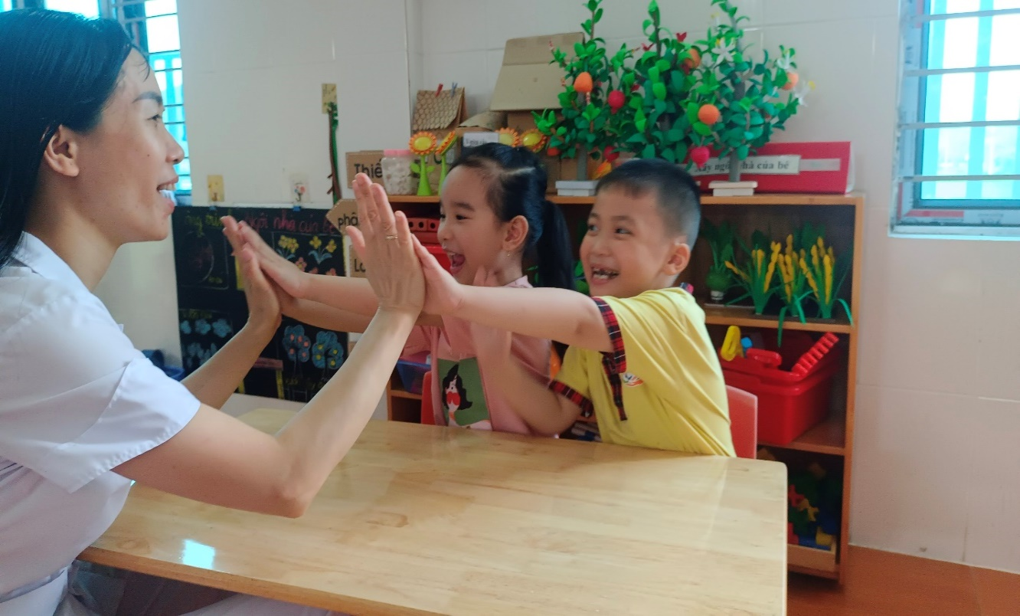
Trên đây là các bài tập chữa nói ngọng cho trẻ tuy không phức tạp nhưng cần tốn nhiều thời gian để thực sự trở nên có hiệu quả. Gia đình cũng nên trao đổi trực tiếp với bác sĩ và các chuyên gia để biết cách hướng dẫn, thực hiện đúng cách để đảm bảo con hoàn thiện hơn về khả năng giao tiếp cũng như phát triển toàn diện hơn về các mặt khác.
(Sưu tầm)

